GEOPORTAL MIASTO 15-MINUTOWE · WEBGIS
Sprawozdanie — Blok 4
Zaawansowana Analiza Sieciowa, Statystyka Przestrzenna i Optymalizacja Lokalizacji Usług
EPSG:2180 · Miasto15m.gpkg · QNEAT3
00 Dane studenta
Imię  Bartłomiej | Nazwisko  Kępa | Numer albumu  465752

Wybrane miasto  Bydgoszcz | Data wykonania  8/11/2026 | Link do repozytorium GitHub
01 Analiza Dostępności Sieciowej — Izochrony Pieszego Dojścia
Wybrana kategoria usług do analizy (np. poi_zdrowie, poi_edukacja)
Poi_zdrowie

Parametry QNEAT3: czas 900 s · cell size 25 m · prędkość 5 km/h · Shortest Path

Opis przebiegu generowania izochron (sieć drogowa, ewentualne problemy)
Izochrony wygenerowano na odfiltrowanej sieci dróg z OSM (highway). Wtyczka QNEAT3 notorycznie przerywała pracę błędem interpolacji TIN

Zrzut ekranu — wygenerowane izochrony pieszego dojścia (15 min) na tle sieci dróg
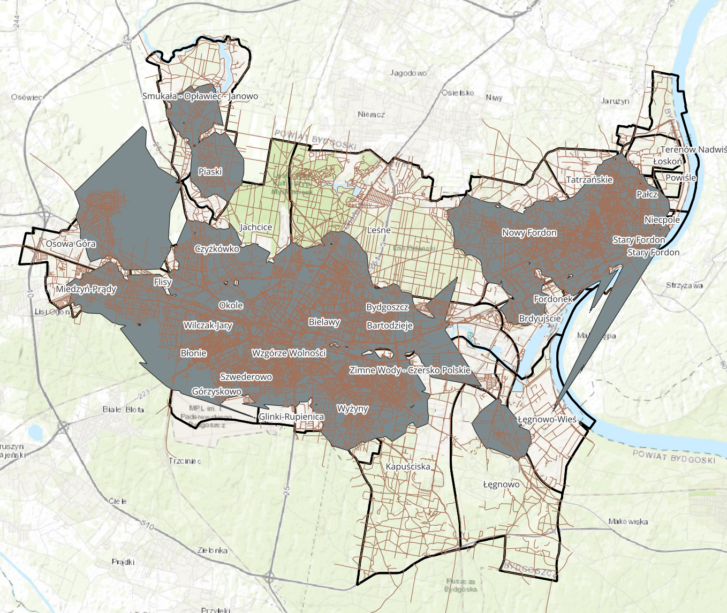

Nazwa warstwy: izochrony_(nazwa_poi)
02 Analiza Różnicowa — Bufor Euklidesowy vs. Izochrona Sieciowa
Zrzut ekranu — warstwa różnicowa bufor_false (bufor 1000 m minus izochrona)
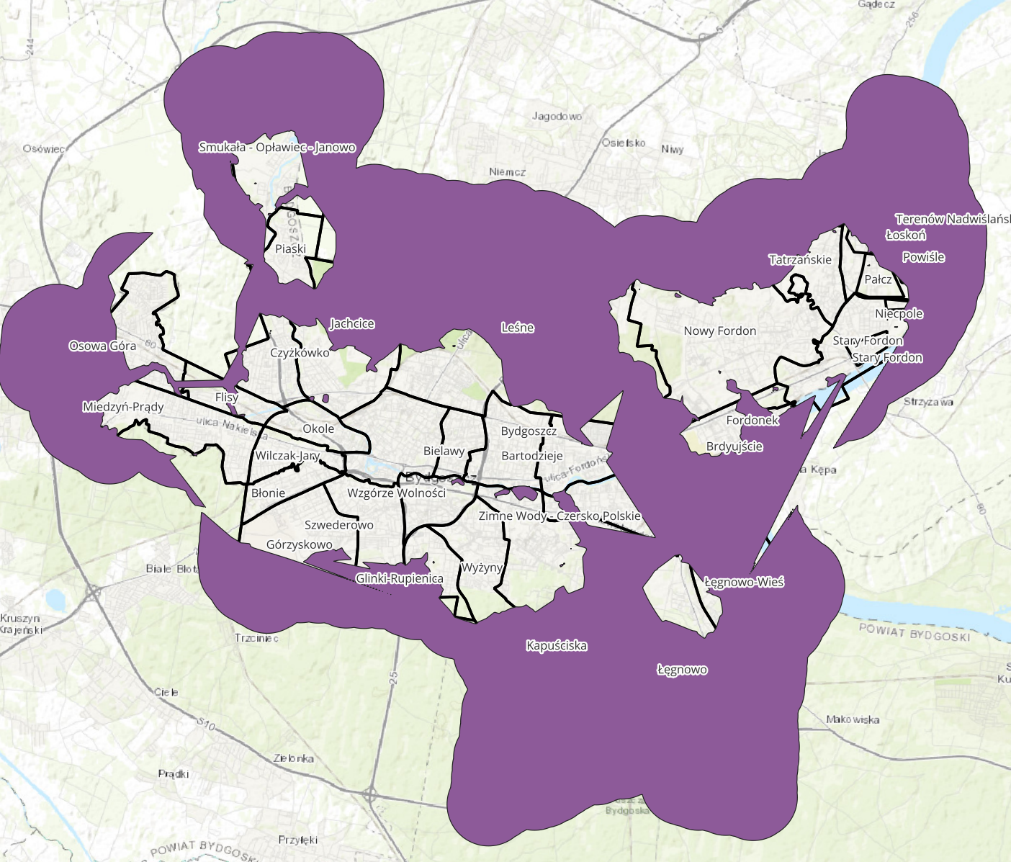

Wzór: Werr = (A1000m − Aizo) / Aizo × 100%

A1000m — powierzchnia bufora (m²)  265109489.627 | Aizo — powierzchnia izochrony (m²)  93881813.134 | Werr (%)  182%

Wniosek: o ile % bufory kołowe zawyżają rzeczywistą dostępność pieszą? Czy teza się potwierdza?
Bufory kołowe zawyżają rzeczywistą dostępność pieszą o 182%.
Zwykły promień ignoruje układ ulic, brak przejść oraz bariery przestrzenne (rzeki, tory).
03 Wyznaczanie pustyń usługowych (KDE)
Opis selekcji heksagonów (index_15m ≤ 35) i parametrów estymatora KDE (promień 500 m, cell 20 m)
Wyselekcjonowano heksagony o bardzo niskiej dostępności usług (index_15m <= 35) i zamieniono je na centroidy. Następnie użyto narzędzia Heatmap, po otrzymaniu wszystkich klas wyizolowano klasę DN=5 gęstości.

Zrzut ekranu — mapa gęstości KDE i wyizolowana warstwa pustynie_uslugowe_kde
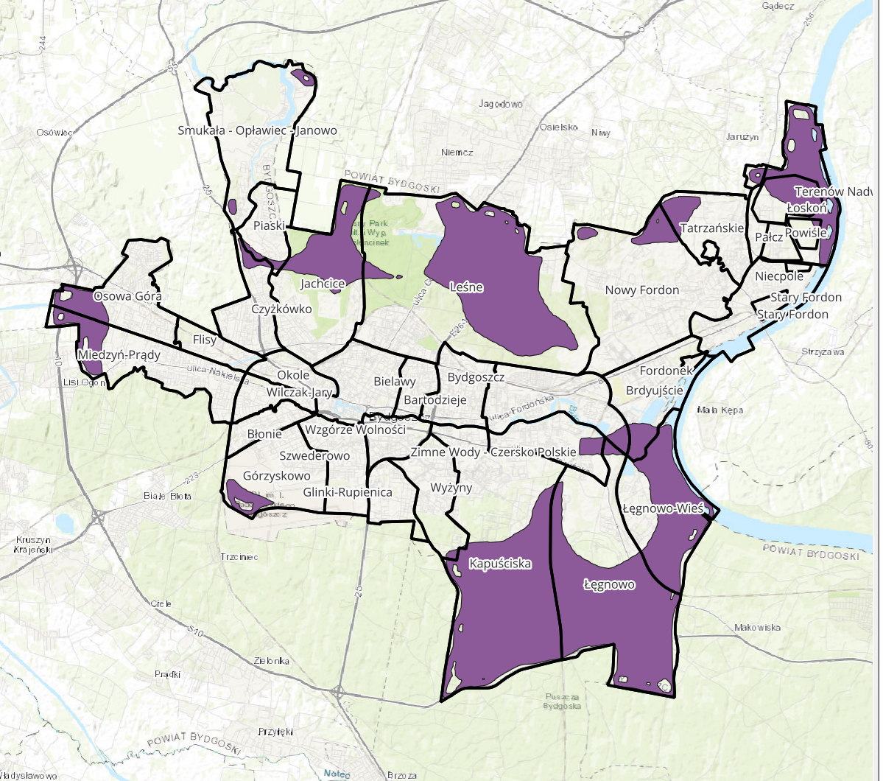
04 Optymalizacja Przestrzenna — Wyznaczanie Nowych Inwestycji
Opis klastrowania K-średnich (3 klastry) i wyznaczenia środków ciężkości
Centroidy obszarów deficytowych pogrupowano narzędziem "Klastry K-średnich" na 3 odrębne skupiska.
Następnie dla każdego klastra wyznaczono Środek ciężkości. Otrzymane 3 punkty wyznaczają optymalne, matematycznie uzasadnione lokalizacje pod budowę nowych, wielofunkcyjnych centrów usługowych.

Zrzut ekranu — 3 proponowane lokalizacje (proponowane_nowe_poi) na tle pustyń usługowych
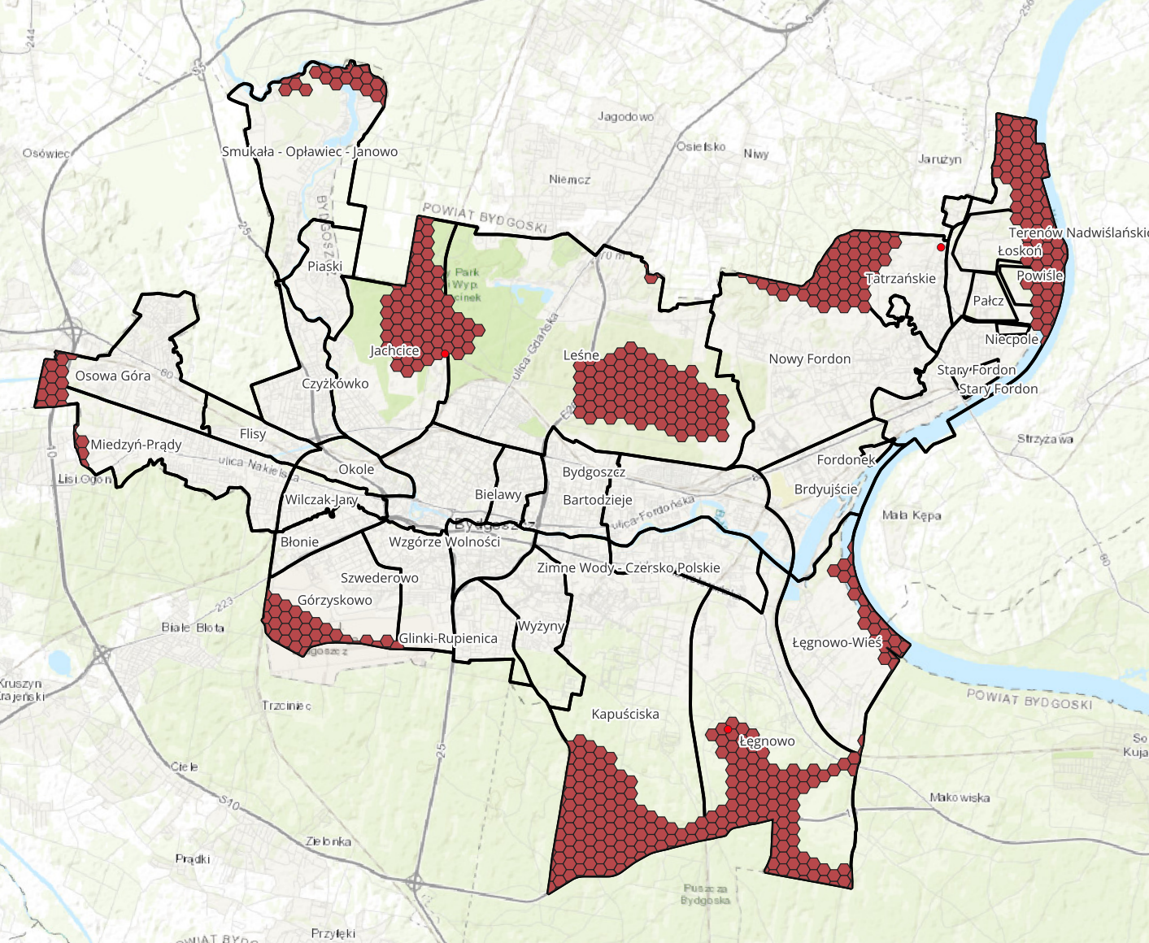

KLASTER | WSPÓŁRZĘDNA X | WSPÓŁRZĘDNA Y
1 | 433461.526992136088666 | 588027.758443350670859
2 | 439479.376717588747852 | 580022.102489393670112
3 | 444028.285300155403093 | 590306.815693941898644
05 Symulacja Scenariuszowa „Co jeśli...”
Opis dołączenia nowych punktów POI i ponownego uruchomienia modelu Analiza_15m.model3
Wyznaczone 3 nowe punkty skopiowano do głównych warstw usługowych (zdrowie, edukacja, handel).
Następnie ponownie uruchomiono model analiza_15m, który na podstawie zaktualizowanych danych wejściowych przeliczył nowy wskaźnik index_15m dla całej siatki heksagonów.

Średnie I15m przed inwestycją (%)  59.41 | Średnie I15m po inwestycji (%)  62.01 | Zmiana (p.p.)  2.6

Nazwa warstwy: siatka_analiza_15m_post_inwestycja
06 Weryfikacja i zapis wyników
☐ Sprawdzono kompletność warstw w geopaczce i usunięto warstwy robocze
☐ Zapisano projekt QGIS pod nazwą Nazwisko_Blok4.qgz
07 Zadania dodatkowe
☐ D1 — Wielokryterialna Analiza Decyzyjna (+4 pkt)
Opis kryteriów rastra przydatności (pustynie usługowe, wody, tereny chronione, odległość od dróg i usług)

Zrzut ekranu — raster suitability_map.tif

Opis wyników w odniesieniu do wybranego miasta — czy analiza wskazuje sensowny obszar inwestycji?

☐ D2 — Profilowanie demografii wg siatki GUS (+3 pkt)
GRUPA OBSZARÓW | LICZBA MIESZKAŃCÓW | UDZIAŁ % LUDNOŚCI MIASTA
Pustynie usługowe (index_15m ≤ 35) | 4812 | 1.44
Obszary o wysokiej dostępności (index_15m ≥ 80) | 303 103 | 90.77

Komentarz do wyników demograficznych
Wyniki analizy demograficznej wskazują na doskonałą realizację idei miasta 15-minutowego.
Aż 90,77% populacji zamieszkuje strefy o wysokiej dostępności do usług. Problem pustyń usługowych ma w tym mieście charakter marginalny i dotyka zaledwie 1,44% mieszkańców.
08 Napotkane problemy i wnioski
Trudności, obserwacje dotyczące izochron, optymalizacji lokalizacji i symulacji, wnioski końcowe
Niestabilna i wyrzucajaca wieczne błędy wtyczka QNEAT3.
09 Deklaracja samodzielności
☐ Oświadczam, że powyższe sprawozdanie zostało wykonane samodzielnie w ramach indywidualnego studium przypadku.

Podpis (imię i nazwisko)  Bartłomiej | Data  Kępa

SEKCJA WYPEŁNIANA PRZEZ OSOBĘ PROWADZĄCĄ ZAJĘCIA
OP Ocena prowadzącego
Zadania podstawowe
Kryterium | Możliwe | Przyznane | Komentarz
Analiza Dostępności Sieciowej — Izochrony Pieszego Dojścia. | 4
Analiza Różnicowa — Bufor Euklidesowy vs. Izochrona Sieciowa. | 4
Wyznaczanie pustyń usługowych. | 4
Optymalizacja Przestrzenna — Wyznaczanie Nowych Inwestycji. | 3
Symulacja Scenariuszowa „Co jeśli...”. | 5
Suma | 20
Zadania dodatkowe
Kryterium | Możliwe | Przyznane | Komentarz
D1 — Wielokryterialna Analiza Decyzyjna | 4
D2 — Profilowanie demografii wg siatki GUS | 3
Suma | 7

Suma punktów — Blok 4 ______ / 27 pkt

Data oceny | Podpis prowadzącego

Uwagi ogólne prowadzącego

